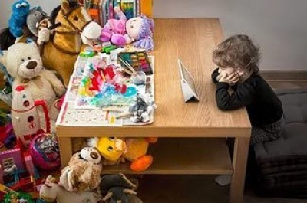

Эффективные способы взаимодействия с ребенком

Подготовила учитель-логопед : Батаева Е.П.
Для профилактики и преодоления эмоциональных проблем ребенка важно установление между ребенком и взрослыми гармоничных, эмоционально близких отношений, формирование тесного эмоционального контакта.Успех во многом определяется тем, насколько педагог может сопереживать ребенку, насколько он может поставить себя на его место и взглянуть на ситуацию детскими глазами. Именно поэтому в педагогическом коллективе прошел тренинг "Методы эффективной работы с современными детьми". Важным условием для успешного развития детей младшего возраста и продуктивного взаимодействия со взрослыми, и не только педагогами, но и родителями, являются разные виды их совместной деятельности. Обучение родителей более эффективным способам взаимодействия с ребенком приводит к заметному улучшению в поведении ребенка и его самооценке. Родители, освоившие эти способы, отмечают появление уверенности в своих силах, снижение уровня психического напряжения, связанного с воспитанием ребенка, укрепление эмоционального контакта с ребенком.
Приемы, которые советуют педагоги использовать родителям во взаимодействии с ребенком.
Не командовать, поскольку команды, приказания:
-лишают ребенка инициативы;
-могут привести к психологическим сложным ситуациям в том случае, если ребенок не подчиняется командам или их не поймет;
-заставляют ребенка усомниться в своих силах.
Не задавать вопросов, поскольку они:
-могут блокировать спонтанную деятельность;
-заставляют ребенка думать, что родитель не согласен с его действиями или не одобряет;
-лишают ребенка инициативы.
Не делать критических замечаний, поскольку они:
-снижают самооценку ребенка;
-создают психологически напряженную атмосферу в процессе общения.
Описывать игру ребенка, так как это:
-побуждает ребенка совершенствовать игровые навыки;
-помогает родителю лучше понять уровень возможностей ребенка;
-способствует развитию речевых навыков ребенка;
-помогает организовать его мыслительные процессы, связанные с игровой деятельностью;
-помогает ребенку усвоить некоторые навыки;
-способствует лучшей концентрации внимания ребенка на совершаемых действиях, что особенно важно при работе с детьми с неустойчивым вниманием.
Отражать высказывания ребенка, так как это:
-свидетельствует о внимании к его словам и действиям со стороны взрослого, а также понимании;
-учит ребенка правилам поведения в процессе разговора;
-стимулирует его речевое развитие;
-позволяет корректировать ошибки в речи.
Имитировать действия в процессе игры, так как это:
-способствует повышению его самооценки;
-заставляет ребенка имитировать действия родителей и делает его более восприимчивым к демонстрируемым взрослым моделям поведения.
Хвалить ребенка за хорошее поведение, так как это:
-способствует повышению его самооценки;
-служит закреплению социабельных форм поведения;
-способствует укреплению контакта между ребенком и родителем;
-заставляет ребенка проявлять больше настойчивости в освоении новых навыков.
Игнорировать попытки ребенка привлечь к себе внимание неправильным поведением, так как это:
-способствует преодолению дезадаптивных форм поведения ребенка и позволяет избежать обвинений в его адрес.
Полезные занятия, в особенности игры, укрепляют отношения между ребенком и родителями. Это - общение, доставляющее удовольствие и радость. Игра родителей с детьми крайне благоприятствует оптимизации отношений между членами семьи, даже если в иные минуты она приносит огорчение.
Не судите себя слишком строго и не ожидайте слишком многого от своих усилий. Быть родителем нелегко. Родительские способности также проявляются не сразу. Учитесь на этих трудностях, на неизбежных промахах, когда вы чувствуете, что как родитель поступили не лучшим образом. Ребенок поймет и оценит ваши искренние попытки понять его и помочь, даже если то, что вы делаете, - не самое лучшее, что в данный момент можно сделать. У вас будет не одна возможность исправить свои ошибки и промахи. Доверяйте вашим чувствам и ощущениям, отмечайте и радуйтесь всем вашим удачам и успехам вашего ребенка.
Чтобы не допускать разлада ребенка с самим собой и окружающим миром, нужно постоянно поддерживать его самооценку или чувство самоценности.Как мы можем это сделать:
1.Безусловно принимать его.
2.Активно слушать его переживания.
3.Бывать (читать, играть, заниматься) вместе.
4.Не вмешиваться в его занятия, с которыми он справляется.
5.Помогать, когда просит.
6.Поддерживать успехи.
7.Делиться своими чувствами (значит доверять).
8.Конструктивно разрешать конфликты.
9.Использовать в повседневном общении приветливые фразы. Например: Мне хорошо с тобой.Я рада тебя видеть.Хорошо, что ты пришел.Мне нравится, как ты…Я по тебе соскучилась.Давай (посидим, поделаем…) вместе.Ты, конечно, справишься.Как хорошо, что ты у нас есть.Ты мой хороший.
10.Обнимать не менее 4-х, а лучше по 8 раз в день.
И многое другое, что подскажут вам интуиция и любовь к вашему ребенку, незамутненные огорчениями, которые случаются, но вполне преодолимы!
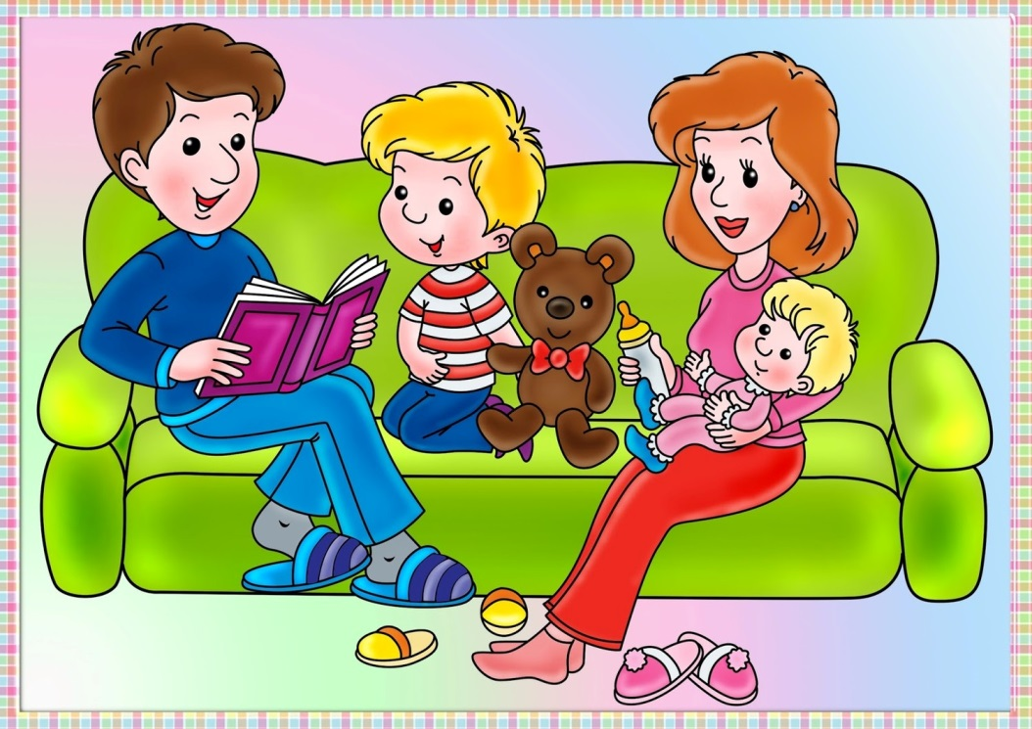

Не все в жизни у нас получается так, как хотелось бы, порой обстоятельства оказываются сильнее нас. В минуты неудач нам хочется, чтобы близкие люди поняли нас, поддержали, не дали упасть духом. Так почему же ошибки и промахи ребенка вызывают у нас досаду и раздражение, почему мы первым делом торопимся отругать и наказать его, считая, что делаем это для его же блага? Убережет ли это его от неудач, научит ли противостоять жизненным трудностям? Правильные взаимоотношения между детьми и взрослыми — важнейший фактор развития ребенка. При нарушении этих взаимоотношений ребенок испытывает разочарование и склонен к различным проступкам. Какие же взаимоотношения можно считать правильными? Это те, в которых взрослый: - сосредоточивается на позитивных сторонах и преимуществах ребенка с целью укрепления его самооценки; - помогает ребенку поверить в себя и свои способности; - помогает ребенку избежать ошибок; - поддерживает ребенка при неудачах. Вместо того чтобы обращать внимание на ошибки и плохое поведение ребенка, взрослому придется сосредоточиться на позитивной стороне его поступков и поощрении того, что тот делает. Поддерживать ребенка - значит верить в него. Вербально и невербально родитель сообщает ребенку, что верит в его силы и способности. Ребенок нуждается в поддержке не только тогда, когда ему плохо, но и тогда, когда ему хорошо. Подчеркнем еще раз: взрослый, стремящийся поддержать ребенка, не только рассматривает события (поступки) в целом, но и старается выделить отдельные, позитивные для ребенка, стороны. Поддержка основана на вере в способность ребенка преодолевать жизненные трудности при помощи значимых для него взрослых. Для того чтобы поддержать ребенка, родители сами должны испытывать уверенность, они не смогут оказывать поддержку ребенку до тех пор, пока не научатся принимать себя, и не достигнут самоуважения и уверенности. Взрослый, сам того не ведая, может обидеть ребенка, сказав ему, например: «Ты мог бы и не пачкаться!», «Ты мог бы быть и поосторожнее!», «Посмотри, как твой брат хорошо сделал это!», «Ты должен был смотреть, когда это делал я!» Как правило, негативные замечания родителей не имеют действия. Постоянные упреки типа «Ты мог бы сделать это лучше» приводят ребенка к выводу: «Какой смысл стараться? Все равно я ничего не могу. Я никогда не смогу удовлетворить их. Я сдаюсь». Для нормального развития ребенка иногда нужно обратить внимание на такие стороны семейных взаимоотношений, как: 1) завышенные требования родителей, 2) соперничество братьев и сестер (сиблингов), 3) чрезмерные амбиции ребенка. Завышенные требования родителей к ребенку сделают успех труднодостижимым. Например, если родители прежде ожидали, что ребенок будет в детском саду «самым способным», то они ожидают от него того же и в школе; ребенка, умеющего хорошо кувыркаться, хотят в будущем видеть хорошим гимнастом. Что касается братьев и сестер, то родители могут непреднамеренно противопоставлять детей друг другу, сравнивая блестящие успехи одного с бледными достижениями другого. Такое соперничество может привести к сильным переживаниям ребенка и разрушить хорошие прежде взаимоотношения. На поведение ребенка влияют чрезмерные амбиции, «взращенные» в семье. Это проявляется, например, в тех случаях, когда ребенок, плохо играя в какую-то игру, отказывается принимать в ней участие. Часто ребенок, не могущий выделиться посредством чего-то позитивного, начинает вести себя вызывающе негативно или превращается в «камень на шее» всего класса. Как поддерживать ребенка? Существуют ложные способы, так называемые ловушки поддержки. Так, типичными для родителей способами поддержки ребенка являются гиперопека, создание зависимости ребенка от взрослого, навязывание нереальных стандартов, стимулирование соперничества со сверстниками. Эти методы приводят только к переживаниям ребенка, мешают нормальному развитию его личности. Еще раз повторим: подлинная поддержка взрослыми ребенка должна основываться на подчеркивании его способностей, возможностей его положительных сторон. Случается, что поведение ребенка не нравится взрослому. Именно в такие моменты он должен предельно четко показать ребенку, что «хотя я и не одобряю твоего поведения, я по-прежнему уважаю тебя как личность». Важно, чтобы ребенок понял, что его неудача может проистекать из-за отсутствия готовности или способности вести себя соответствующим образом. Необходимо показать ребенку, что его неудача ни в коей мере не умаляет его личных достоинств. Важно, чтобы взрослый научился принимать ребенка таким, какой он есть, включая все его достижения и промахи, а в общении с ним учитывать значение таких вещей, как тон, жесты, выражения и т. п. Для того чтобы оказать ребенку психологическую поддержку, взрослый должен пользоваться теми словами, которые работают на развитие положительной самооценки и чувства адекватности ребенка. В течение дня взрослые имеют немало возможностей для создания у ребенка чувства собственной полезности и адекватности. Один путь состоит в том, чтобы продемонстрировать ребенку удовлетворение от его достижений или усилий. Другой путь — научить ребенка справляться с различными задачами. Этого можно достичь, создав у ребенка установку: «Ты можешь это сделать». Даже если ребенок не вполне успешно справляется с чем-то, взрослый должен дать ему понять, что его чувства по отношению к ребенку не изменились. Полезными могут оказаться следующие высказывания: - Мне было очень приятно наблюдать за происходящим! - Даже если что-то произошло не так, как тебе хотелось, для тебя это было хорошим уроком. - Все мы люди, и все мы совершаем ошибки. В конце концов, исправляя свои ошибки, ты тоже учишься. Таким образом, взрослый научится помогать ребенку в достижении уверенности в себе. По выражению одного из родителей, это подобно прививке ребенку от неудачи и несчастья. Центральную роль в развитии уверенности ребенка в себе играет, как уже отмечалось, вера в него родителей и педагогов. Родитель должен показать ребенку, что он является важным членом семьи и значит для нее больше, чем все связанные с ним проблемы. Педагог — что ребенок нужный и уважаемый член группы, класса. Взрослые часто сосредоточены на прошлых неудачах и используют их против ребенка. Примерами такого оценивания являются утверждения типа: «Когда у тебя была собака, ты забывала кормить ее, когда ты занималась музыкой, ты бросила уроки через 4 недели, так что я не думаю, что тебе имеет смысл теперь заняться танцами». Такой акцент на прошлом может породить у ребенка ощущение преследования. Ребенок может решить: «Нет никакой возможности изменить мою репутацию, так что пусть меня считают плохим». Как взрослому показать свою веру в ребенка? - Забыть о прошлых неудачах ребенка. - Помочь ребенку обрести уверенность в том, что он справится с данной задачей. - Позволить ребенку начать «с нуля», опираясь на то, что взрослые верят в него, в его способность достичь успеха. - Помнить о прошлых удачах и возвращаться к ним, а не к ошибкам. Очень важно позаботиться о том, чтобы создать ребенку ситуацию с гарантированным успехом. Возможно, это потребует от взрослого некоторого изменения требований к ребенку, но дело того стоит. Например, создать такую ситуацию, которая может помочь школьнику выбрать задания, с которыми он, с точки зрения учителя, способен справиться, и затем дать ему возможность продемонстрировать свой успех классу и родителям. Успех порождает успех и усиливает уверенность в своих силах как у ребенка, так и у взрослого. Общие способы эффективного общения взрослого и ребенка 1. Беседуйте с ребенком дружелюбно, в уважительном тоне. Для того чтобы воздействовать на ребенка, вы должны научиться сдерживать свой критицизм и видеть позитивную сторону общения с ребенком. Тон, которым вы обращаетесь к ребенку, должен демонстрировать уважение к нему как к личности.2. Будьте одновременно тверды и добры. Выбрав способ действия, вы не должны колебаться. Будьте дружелюбными и не выступайте в роли судьи.3. Снизьте контроль. Избыточный контроль над детьми обычно требует особого внимания взрослых и редко приводит к успеху. Более эффективным оказывается спокойное, отражающее реальность планирование способа действия. 4. Поддерживайте ребенка. Взрослый может поддержать ребенка, признавая его усилия и вклад, равно как и достижения, а также демонстрируя, что понимает его переживания, когда дела идут не очень хорошо. В отличие от награды поддержка нужна даже тогда, когда ребенок не достигает успеха. 5. Имейте мужество. Изменение поведения требует практики и терпения. Если какой-то подход окажется неудачным, не нужно отчаиваться, следует остановиться и проанализировать переживания и поступки как ребенка, так и свои. В результате в следующий раз взрослый будет лучше знать, как поступить в подобной ситуации. 6. Демонстрируйте взаимное уважение. Педагоги и родители должны демонстрировать доверие к ребенку, уверенность в нем и уважение к нему как личности.
«Эффективные способы общения с ребенком.»

